문서번호 : HR-SEC-2026-024
대 외 비

㈜플라이메이트 수탁사 점검 결과 보고서

수탁사 (피감사) | ㈜플라이메이트
위탁사 (감사 주체) | ㈜하랑항공
위탁 업무 범위 | 공항 지상 조업 서비스 일체 대행
점검 기간 | 2026년 01월 26일 ~ 2026년 02월 13일
보고서 작성일 | 2026년 03월 11일

본 보고서는 ㈜하랑항공이 위탁한 공항 지상 조업 서비스 업무 수행과 관련하여
㈜플라이메이트의 개인정보 보호 관리 수준을 점검한 결과를 기술한 문서입니다.
개정 이력

버전 | 변경일 | 변경 사유 | 변경 내용 | 작성자 | 비고
1.0 | 2026-02-16 | 최초 작성 | 결과 보고서 초안 작성 | (주)리베로
1.1 | 2026-02-19 | 내용 수정 | 1.2 영역별 등급 수정 | (주)리베로
1.2 | 2026-02-24 | 내용 수정 | 3 보완조치 권고사항 수정 | (주)리베로
1.3 | 2026-03-04 | 내용 수정 | 증적 자료 추가 | (주)리베로
1.4 | 2026-03-11 | 내용 수정 | 증적 자료 수정 | (주)리베로
1.5 | 2026-03-13 | 내용 수정 | 2 영역별 상세 점검 현황 수정 | (주)리베로

목차

1. 진단 결과 요약 4
1.1 보안 준수율 분류 기준 4
1.2 종합 등급 4
1.3 범주별 등급 5
1.4 핵심 위험 사항 (즉시 조치 필요) 6
2. 범주별 상세 점검 현황 7
2.1 내부 관리 계획 및 조직 7
2.2 접근 통제 및 권한 관리 8
2.3 접속기록 보관 및 점검 8
2.4 비밀번호 관리 9
2.5 접속 보안 및 네트워크 9
2.6 단말기 보안 10
2.7 개인정보 암호화 및 출력 통제 11
2.8 개인정보 생명주기 12
3. 증적자료 목록 및 첨부 13
4. 결론 및 향후 조치 계획 20

1. 진단 결과 요약

1.1 보안 준수율 분류 기준
분류 | 양호(Y) | 부분양호(P) | 취약(N)
점수 | 1 | 0.7 | 0

총점 | 100 ~ 90 | 89 ~ 70 | 69 ~ 50 | 49 ~ 0
등급 | A | B | C | D

- 각 점검항목을 양호, 부분양호, 취약으로 평가하여 분류한다.
- 총점은 53개의 점검항목 점수의 합산을 100점 만점으로 환산한 값이다.
환산 점수 =$\frac{(양호 개수)×1 + (부분양호 개수)×0.7 + (취약 개수)×0}{(전체 점검 항목 수)}$ $× 100$
- 환산 점수에 따라 90점 이상은 A, 70점 이상 90점 미만은 B, 50점 이상 70점 미만은 C, 50점 미만은 D로 등급을 산정한다.

1.2 종합 등급
종합 등급 | 양호 | 부분양호 | 취약
B | 26건 | 17건 | 10건

- 점검결과 취약 10건, 부분양호 17건을 포함하여 총 27건에 대한 개선 조치가 필요하다.
- 반복 지적 사항(공용계정 운영 및 개인별 책임 추적 불가, 관리자 비밀번호 평문 노출, 비인가 원격제어 프로그램 설치, USB 통제 미적용, 개인 메신저를 통한 개인정보 목적 외 유출, 파기 결과 위탁사 보고 의무 불이행)은 최우선 과제로 지정한다.

1.3 범주별 등급
점검 영역 | 등급 | 주요 취약 사항
내부 관리 계획 및 조직 | B | 침해사고 위탁사 즉시 보고 미이행(28시간 경과 통보), 현장 여권 서류 데스크 방치·개인정보 노출
접근 통제 및 권한 관리 | B | 전 교대조 공용계정 3개 운영, 개인별 접속 이력 추적 완전 불가
접속기록 보관 및 점검 | A | 백업 파일 해시값 검증 절차 미구축, 위변조 탐지 불가
비밀번호 관리 | C | 카운터 PC 모니터 관리자 계정 비밀번호 포스트잇 평문 기재(2개소)
접속 보안 및 네트워크 | B | 비인가 원격제어 프로그램 14대 무단 설치, 외부 IP 27회 원격 접속 이력 확인
단말기 보안 | C | USB 저장장치 차단 미적용, 카운터 19대 개인 기기 87회/월 연결, 관리대장 부재
개인정보 암호화 및 출력 통제 | A | 마일리지 화면 여권번호 평문 노출 버그 미조치, 암호화 키 관리대장 5개월 미갱신
개인정보 생명주기 | D | 직원 여권 무단 촬영·클라우드 유출, 카카오톡 개인정보 목적 외 공유, 무단 재위탁, 파기 결과 보고 연간 0건

1.4 핵심 위험 사항 (즉시 조치 필요)
  - 전 교대조 공용계정 3개 운영, 조당 3~4명이 동일 비밀번호 공유·동시 접속, OTP 등 추가 인증 수단 미적용, 특정 시점 PNR 조회·변경·삭제 작업자 개인별 책임 추적 불가
  - 카운터 PC 모니터 DCS 관리자 계정 비밀번호 포스트잇 평문 기재 확인, 해당 계정으로 전체 승객 PNR 조회·수정·삭제 및 사용자 계정·권한 변경 등 전체 시스템 제어 가능, 비인가 인원 관리자 권한 탈취 위험
  - 비인가 원격제어 프로그램 카운터 PC 14대 무단 설치(보안 승인 절차 없이 임의 설치), 최근 3개월 외부 IP 5개에서 27회 원격 접속 이력 확인(야간 8회 포함), 내부망 노출 위험
  - USB 포트 차단 미적용, 최근 1개월 카운터 PC 19대에서 개인 스마트폰 87회 연결 이력 확인, 보조저장매체 사용 신청·승인 이력 0건, 반출입 관리대장 부재
  - 직원 3명 승객 여권·비자 서류 무단 촬영 총 45매, 개인 클라우드 자동 동기화 활성화로 통제 불가능한 외부 유출 경로 존재, 계약 범위 외 개인정보 수집·유출
  - 조장 3명 카카오톡 단체방(참여자 15명)에 DCS 화면 캡처(승객 PNR·성명·여권번호·여정 포함) 31건/월 공유 확인, 개인 메신저 공유 금지 규정 부재, 제재 절차 미이행
  - 청소업체 (주)클린에어 무단 재위탁(항공사 사전 승인 전무), 계약서 내 개인정보보호법 제26조 필수 조항 전항목 누락, 재수탁 직원 15명 개인정보보호 교육 이력 0회
  - 개인정보 파기 결과 CPO 보고 연간 0건, 위탁사(5개 항공사) 분기 보고 의무 불이행 연간 0건 제출, 야간 마감 시 탑승 서류 일반 쓰레기통 투기 CCTV 확인, 파기 절차 모니터링 체계 부재
  - 침해사고 발생 후 위탁사 즉시 보고 미이행(인지 후 28시간 경과 통보), 비상연락망 퇴사자 2명 5개월 이상 미갱신, 주말 비상 담당자 미지정
  - 현장 카운터 데스크 탑승 거절 승객 여권 사본·항공권 서류 15분 이상 방치, 다음 승객 3명에게 여권번호·성명·생년월일 노출, 현장 직원 3명 중 2명 즉시 수거·파기 절차 미숙지

2. 범주별 상세 점검 현황

2.1 내부 관리 계획 및 조직
  - 내부관리계획서 보유 확인, 대표이사 전자결재 완료 및 법령 필수 항목 14개 전부 포함 확인되었으나 현장 카운터 직원 47명 중 실제 열람 이력은 8명에 불과, 현장 직원 3명을 대상으로 한 구두 질의에서 접근권한 관리 절차 및 침해사고 보고 체계 등 주요 내용을 구체적 답변하지 못함. 필수 항목은 갖추고 있으나 현장 직원 숙지도 및 실질적 열람 이력 미흡
  - 그룹웨어 게시판 내 내부관리계획서 게시 및 전 직원 대상 사내 메일 공지 이력 확인 인천공항 제1터미널 카운터 A~H열 전 32개소 소책비치 확인, 공표 절차 및 기록 완비 확인
  - 침해사고 대응절차서 및 비상연락망 문서 보유 확인, 야간 긴급 장애 발생 시 현장 담당자가 72시간 이내 KISA 신고 의무 및 위탁사 즉시 보고 절차를 명확히 인지하지 못함, DCS 시스템 접속 장애 건에서 사고 인지 후 약 28시간이 경과한 뒤 위탁사에 통보, 비상연락망 내 야간 담당자 2명이 퇴사자로 확인되어 최소 5개월 이상 미갱신, 주말 비상 담당자 미지정
  - 재해·재난 대응 매뉴얼 및 개인정보처리시스템 백업정책서 보유 확인, 2025년 연간 훈련 계획서에 반기별 DR 훈련이 명시되어 있음에도 실제 훈련 미실시, 훈련 참여 기록 부재, 매뉴얼은 수립되어 있으나 실효성 검증을 위한 정기 훈련 미실시
  - CISO 임명장 및 전자결재 품의서 보유 확인, 내부관리계획서 , 전사 조직도, 개인정보처리방침 내 CISO 명시 확인. 분기별 현장 방문 기록(4개 분기) 및 이사회 보고 자료 모두 완비 확인, 경영진 관여도 및 책임자 지정 요건 충족
  - 인사 ERP와 계정관리시스템 API 연동 신규 입사자 자동 계정 생성 및 퇴사자 자동 계정 삭제 확인
  - 입사 시 보안서약서 및 퇴사 시 비밀유지서약서 전자결재 연동 징구 확인, 2025년 연간 입사자 34명 및 퇴사자 18명 전원 서약서 징구 완료, 연간 계약 갱신 시 재징구 절차 이행 확인, 외부인 출입 시 방문자 보안서약서 징구 절차 확인
  - 2025년 교육 계획서(연 2회: 상반기 6월/하반기 12월) 보유 확인, 교육참석자 목록(상반기 98명/하반기 102명) 및 교육이수확인서 확인, 여권 판독기 조작 시 여권번호 노출 방지, 비자 확인 시 개인정보 최소 조회 원칙, DCS 화면 승객 개인정보 마스킹 해제 절차 등 현장 특화 콘텐츠 부재 확인, 법정 교육 이수 요건은 충족하나 현장 특화 교육 내용 부족
  - 본사 서버실: 카드키 리더기+지문인식 이중 잠금 장치 설치, 출입 로그 3개월분 및 방문자 출입 기록 관리 확인, 인천공항 제1터미널 카운터 구역은 물리적 잠금장치 없는 개방 구조이며, 카운터 수납함 번호키가 전 카운터 동일 비밀번호로 1년 6개월간 미변경, 수리기사 작업 시 가림막 미설치 상태로 DCS 내부 데이터 노출 사실 확인, 공항 현장 카운터 구역 출입관리대장 전무
  - 보호구역 3단계 분류 기준 내부관리계획서 명시 확인, 본사 서버실: 카드키+지문인식 이중 잠금. 라운지 DB 서버 보관 공간: 번호키 잠금장치(보안담당자, 서버 관리자 2인만 공유), 수하물 처리 창고 내 플라이메이트 전용 구역 별도 잠금 파티션 분리 확인, 서버실 출입 로그 3개월분 확인, 장비 반출입 관리대장 및 보안담당자 사전 승인 결재 이력 확인, 퇴사자·전보자 발생 시 24시간 이내 카드키 및 지문인식 자동 삭제 처리 확인
  - 본사 문서보관실: 캐비넷 잠금장치 및 카드키 출입통제 적용 확인, 인천공항 제1터미널 D열 5번 카운터에서 탑승 거절 승객 여권 사본 및 항공권 재발행 서류가 데스크 상단에 15분 이상 방치되어 다음 승객에게 여권번호·성명·생년월일 노출 현장 확인, 현장 직원 3명 중 2명이 즉시 수거 후 보안 파기 절차를 정확히 인지하지 못함, 민감 서류 카운터 데스크 방치로 인한 개인정보 노출 확인

2.2 접근 통제 및 권한 관리
  - 탑승 수속 담당 전 직원에게 1인 1계정 발급, 공용 계정 없음 확인, 계정관리대장 및 개인정보취급자 현황 대조 결과 불필요한 계정 미발견, 계정 발급 승인 기록 로그 정상 이행 확인
  - 직급별 DCS 접근 권한 매트릭스(일반직원→PNR 조회·좌석배정, 조장→마일리지 조회·엑셀 다운로드, 관리자→전체 기능) 보유 확인, 조장 직급 12명 전원에게 전체 승객 마일리지 DB 일괄 조회 권한 과다 부여 확인, 엑셀 다운로드 기능도 조장 전원에게 일괄 부여되었으나 실제 사용 이력은 12명 중 3명에 불과, 업무 필요성 검토 기록 부재, 외부 직원 계정은 'EXT_' 접두어로 구분 발급 확인
  - 접근권한 신청 시 CPO 결재 워크플로우 구성 확인, 최근 권한 신청 건 5건 전건 CPO 검토·승인 후 권한 부여 확인, 실질적 필요성 검토 없이 자동 승인된 사례 미발견
  - 인사 ERP와 DCS 계정 관리 시스템 연동 확인, 퇴직 처리 시 평균 10분 이내 전 시스템 권한 자동 차단 이력 확인, 연동 시스템 장애 시 수동 처리 절차 존재 확인
  - 계정권한관리대장 및 계정관리시스템 기록 확인, 성명·소속·시스템별 계정명·사용기간·권한 등 필수 항목 포함 확인, 위변조 방지 통제 적용 및 3년 이상 보존 요건 충족 확인
  - 현장 점검 결과, 탑승수속팀 전 3개 교대조(A/B/C조)에 걸쳐 'Counter_gate_A·B·C' 공용 계정 총 3개 운영 중 확인, 조당 3~4명이 동일 비밀번호를 공유하여 동시 접속 중이며, 동일 계정에서 동시 4개 세션 접속 로그 확인, Windows 로그인 조별 공용 계정 사용 중이며, OTP·SMS 등 추가 인증 수단 미적용, 특정 시점 PNR 조회·변경·삭제 작업자 특정 불가로 개인별 책임 추적 불가
  - 권한 분류 체계 문서 보유 확인, 조장 직급 12명에 대한 전체 승객 마일리지 DB 일괄 조회 권한 과다 부여 및 업무 필요성 검토 기록 부재 상태가 세션 타임아웃 정책과 함께 복합적으로 최소 권한 원칙 미준수에 해당
  - 5회 오입력 시 즉각 계정 잠금 및 보안팀 본인 확인 후 해제 절차 확인, 계정 잠금 발생 이력 및 해제 승인 기록 정상 관리 확인, 브루트포스 공격 방어 요건 충족

2.3 접속기록 보관 및 점검
  - DCS 접속 기록 내 사번·접속 일시·게이트 IP·승객 PNR 등 필수 항목(식별자, 접속일시, 접속지 정보, 처리한 정보주체 정보, 수행업무) 전항목 누락 없이 기록 확인, 로그 저장장치에 대한 접근통제 내역 확인, 접속 기록 필수 항목 기록 요건 충족
  - 정기 점검계획 문서 확인, 규정 내 이상행위 식별 기준(과도 PNR 조회, 비정상 시간대 접속 등) 수립 확인, SIEM 연동 실시간 경보 발송 이력 및 CPO 수신 기록 확인, 최근 3개월 이상 탐지 경보 발생 및 대응 이력, 접근로그 검토 결과 보고서 확인. 실시간 이상행위 탐지 및 경보 체계 구현
  - 위변조 방지 WORM 스토리지에 암호화 저장, 2년 이상 보존 확인, 정기적 무결성 검증 절차 및 이력 존재
  - 접속기록 일일 증분백업(NAS 저장) 및 월간 전체백업(USB HDD 소산보관, 2025년 1~12월 12회 정상 수행) 확인되었으나 SHA-256 해시값 생성·검증 절차 미적용 확인. 백업 파일 일반 파일 복사 방식으로만 수행되어 변조 시 원본 구분 불가, 보안담당자 진술: "해시값 검증 도구 도입 미적용", 로그 정기 백업은 수행하나 무결성 담보 불가

2.4 비밀번호 관리
  - DCS 시스템 비밀번호 정책(3종류 조합 8자리 이상, 90일 유효기간, 직전 3회 재사용 금지) 명시 및 기술적 강제 적용 확인되었으나 인천공항 제1터미널 C열 3번 및 E열 1번 카운터에서 PC 모니터에 DCS 관리자 계정 비밀번호가 포스트잇으로 평문 기재된 현장 확인(최소 2개소), 해당 계정은 전체 승객 PNR 조회·수정·삭제 및 사용자 계정 생성·권한 변경 등 전체 시스템 제어 가능한 관리자 권한 보유, 비인가 인원의 관리자 권한 탈취 가능한 심각한 보안 위협
  - 5분 무작동 시 화면 즉시 잠금, 사번 연동 비밀번호 재입력으로만 해제 확인, AD 정책 예외 처리된 PC 미발견, 잠금 해제 인증 방식 우회 불가 확인

2.5 접속 보안 및 네트워크
  - 내부관리계획서 내 SSL-VPN 의무 사용 및 비인가 원격제어 프로그램 설치 금지 정책 명시, AES-256 암호화 통신 확인되었으나 인천공항 제1터미널 카운터 PC 32대 중 14대에 비인가 원격제어 프로그램 미승인 설치 확인, 설치 경위 확인 결과 IT운영팀 대리가 보안 승인 절차 없이 임의 설치, 최근 3개월간 외부 IP(5개) 에서 총 27회 원격 접속 이력 발견(야간 접속 8회 포함), 내부망 노출 위험 확인
  - L7 방화벽·IPS 구축 완료, 화이트리스트 기반 접근 통제 확인, 최근 3개월 차단 이벤트 로그 분석 결과 불법 접근 시도 차단 이력 다수 확인, 예외 허용 항목 적정성 확인, 외부 불법 접근 차단 체계 구현
  - 내부망/DMZ/외부망 구간 분리, DCS 서버 내부망 내 위치, DMZ 내 공개용 웹서버, 방화벽 구간별 접근통제 적용 확인되었으나 방화벽 규칙 전수 검토(342개 규칙) 결과 카운터망→본사 그룹웨어 양방향 통신 허용 예외 홀 18건 확인(이 중 11건 승인 기록 불명확), 이후 6개월 이상 방화벽 정책 정기 검토 미실시, 원칙적 망분리이나 비인가 예외 홀 및 장기 미검토
  - 외부 포털·SNS·개인 메신저·P2P·도박사이트 등 전 항목 IP/Port 단위 차단 확인, 비인가 SW 미발견, 차단 정책 우회 가능한 포트 또는 프로토콜 미발견
  - 전면 유선망 구성, NAC 기반 비인가 무선랜 연결 원천 차단 확인, 무선 접속 시도 차단 로그 확인, NAC 예외 단말 미발견

2.6 단말기 보안
  - 2025년 취약점 진단(외부 업체 수행) 결과 총 23건(고위험 4건, 중위험 11건, 저위험 8건) 발견 확인, 고위험 4건: ①DCS 웹포털 SQL Injection ②라운지 예약 시스템 XSS ③서버 OS 미패치(CVE-2025-38063) ④네트워크 장비 기본 관리자 PW 미변경, 저위험 8건 전체 조치 완료, 중위험 11건 중 7건 조치 완료, 고위험 4건 전체 미조치(4개월 이상 경과)
  - DCS 서버 2대(AhnLab V3 Net for Server), Lounge DB 서버 1대, 인트라넷 서버 1대(AhnLab V3 Net for Server) 전 4대 실시간 감시 활성화, 일 1회 자동 업데이트, 일 1회 정기 스캔 예약 설정 확인, 백신 업데이트 누락 서버 미발견
  - 내부관리계획서 내 "월 1회 이상 OS 및 응용프로그램 보안 업데이트 검토 및 적용" 정책 명시, DCS 서버 2대 마지막 패치 적용일 기준 점검일까지 3개월 이상 미패치 상태 확인, 미적용 패치 중 고위험 3건(CVE-2025-49112 LDAP 원격코드실행 등) 노출
  - DLP를 통한 기본 공유 폴더 차단 정책 적용 및 조장급 PC 3대 인수인계용 공유 폴더 비밀번호 설정 확인, 해당 비밀번호를 최초 설정 이후 9개월간 동일하게 유지(변경 이력 0회), 교대조장 3명+보안담당자 1명 총 4명이 공유, 공유 폴더 내 승객 명단 파일 47건(여권번호·성명·등급 포함) 저장 확인, 사용자별 계정 분리 없이 단일 PW로 접근, 접근 로그 미기록
  - AhnLab V3 Internet Security 9.0 중앙 관리 콘솔(AhnLab EPP) 기반 현장 카운터 PC 32대·조장급 PC 12대·본사 PC 23대로 전체 67대 설치 완료 확인, 일 1회 자동 업데이트, 실시간 감시 활성화, 일 1회 예약 검사 설정 확인, 통신 두절 단말기 0대 확인, esCort, PrivaCC-i(DLP), imon 등 보안 솔루션 설치 확인
  - WSUS 중앙 배포 서버 운영 확인, 현장 PC 전체 67대 중 2025년 1월 패치(KB5049981) 미적용 PC 16대 확인, 미패치 원인: 교대 시 강제 재부팅 취소, 가장 오래된 미패치 PC는 점검일 기준 2개월 이상 미패치, 미패치 단말기 격리 또는 강제 패치 절차 미비 확인
  - 카운터 PC 32대 USB 포트 전수 점검 결과 전체 활성화 상태 확인, DLP 에이전트 설치되어 있으나 USB 저장장치 차단 정책 '허용' 상태(통제 미적용), 점검 당일 2개 카운터에서 직원 개인 스마트폰 USB 연결 충전 중 확인(MTP/PTP 모드로 파일 전송 가능 상태), 최근 1개월간 32대 중 19대에서 총 87회 개인 모바일 기기 USB 연결 이력 확인, 보조저장매체 사용 신청·승인 이력 0건, 반출입 관리대장 부재

2.7 개인정보 암호화 및 출력 통제
  - SHA-256 이상 일방향 해시 처리 적용, DB 내 평문 비밀번호 미존재 확인, 샘플 계정 비밀번호 DB 저장 형태 해시 처리 상태 확인
  - PNR·승객 성명 등 민감 필드 AES-256 적용 확인(복호화 없이 식별 불가 상태), DMZ 내 암호화 적용 확인
  - VPN 터널링 및 TLS 1.3 전 구간 적용, 평문 데이터 전송 미존재 확인, 구식 프로토콜(TLS 1.0/1.1) 미사용 확인, 전송 구간 암호화 요건 충족
  - 파일 생성 즉시 전사 DRM 강제 암호화 적용, 암호화가 적용되지 않은 파일 생성 불가 확인
  - 내부관리계획서 내 암호화 키 관리대장 작성·보안담당자 관리 정책 명시, 전용 KMS 미도입, 엑셀 파일로 수기 관리 중 확인, NAS 접근권한이 IT운영팀 전체(5명)가 접근 가능한 공유 폴더 내 저장(접근권한 과다), 관리대장 정기 점검 기록 부재(5개월 미갱신), 키 노출·분실 시 대응 절차(폐기·재생성·영향 범위 평가 등) 문서화 부재
  - 체크인 일반 조회 화면 및 승객 상세 조회 화면 마스킹 정상 적용 확인, 마일리지 조회 메뉴('마일리지 상세정보' 탭) 클릭 시 여권번호 전체(M12345678) 평문 노출 버그 확인(조장 이상 권한 보유자 12명 전원 영향), 화면별 마스킹 기준 불일치(체크인 화면: 마지막 4자리 마스킹 vs. 마일리지 화면: 전체 노출), IT운영팀이 해당 버그를 인지하고 있었으나 버전 업데이트 일정 미정
  - 복합기 출력 시 사번·출력 일시 워터마크 강제 삽입 및 관리자 승인 로그 자동 기록 확인, 출력 승인 없이 인쇄 가능한 우회 경로 미발견, 출력 이력 사후 추적 가능 확인

2.8 개인정보 생명주기
  - 개인정보 처리 위탁계약서 확인(허용 항목: 여권번호·성명·생년월일·항공권 정보·좌석번호), DLP를 통한 화면 캡처 차단 정책 적용 확인, 탑승수속팀 직원 5명 스마트폰 임의 점검 결과, 3명의 사진첩에서 승객 여권 원본 및 비자 서류 촬영 사진 총 45매(최근 3개월간) 보유 확인, 직원 개인 클라우드 자동 동기화 활성화 상태로 여권 사진이 클라우드에 자동 업로드된 상태 확인, 계약 범위 외 개인정보 수집 및 통제 불가능한 외부 유출 경로 존재
  - 항공사별 위탁 업무 전용 PC 구분 운영 및 DCS DB 항공사별 논리적 분리 구성 확인, 조장 3명이 카카오톡 단체방 '플라이메이트 조장모임'(참여자 15명)에 DCS 화면 캡처(승객 PNR·성명·여권번호·여정 정보 포함)를 최근 1개월간 31건 공유한 사실 확인, 개인 메신저로 승객 개인정보 공유 금지 규정 부재 및 제재 절차 미이행, 보안 통제 밖 개인 채널을 통한 목적 외 이용
  - 재위탁 현황: 청소업체 ㈜클린에어 15명, 대한항공·아시아나 등 5개 항공사에 재위탁 사전 승인 요청 기록 전무(항공사 사전 승인 미득), ㈜클린에어 계약서 내 "보안 준수" 1조항만 존재, 개인정보보호법 제26조에서 요구하는 필수 조항(위탁업무 목적·범위, 목적 외 처리 금지, 감독, 기술적·관리적 보호조치, 재위탁 제한, 손해배상 등) 누락, 재수탁사 직원 15명 개인정보보호 교육 이력 0회, 항공사 재위탁 사실 통지 이력 전무
  - 내부관리계획서 내 "제3자 제공 시 반출입 관리대장 기록 필수" 정책 명시, 공식 관리대장 미운영 확인, 최근 1년 제공 이력(출입국관리소 7건, 공항 보안대 3건, 항공사 요청 12건으로 총 22건)이 부서별 이메일 이력으로만 산발적 관리, 22건 중 제공 항목 명시 15건, 법적 근거 명시 4건에 불과하여 기록 불완전, 주기적 공식 관리대장 미운영
  - 안티포렌식 Wiping 솔루션으로 덮어쓰기 및 포렌식 복구 불가 상태 확인, 삭제 대상 파일 누락 없이 전량 처리 확인, 임시 파일 안전한 영구 파기 요건 완전 충족
  - 내부관리계획서 내 "목적 달성 후 5일 이내 복구 불가능하도록 영구 삭제" 정책 명시, DCS DB 확인 결과 보상 완료 승객 데이터가 논리적 삭제(컬럼 0→1 변경)만 수행되며, 물리적 행 삭제는 월 1회 배치 작업으로 실행되어 최대 30일간 실제 데이터 존재, SQL 쿼리 테스트 결과 논리적 삭제 후 DB 관리자 권한으로 847건(여권번호·성명·생년월일·연락처 등 평문) 조회 가능 확인, 실질적 파기 미이행
  - 전 카운터 하단 시건 철제 보안 수거함 비치 확인, 외부 보안 폐기 업체 현장 파쇄 이력 및 파쇄 증명서 수령 확인, 일반 쓰레기통 투기 행위 미발견, 종이 서류 안전한 파기 체계 완전 구현
  - 내부관리계획서 내 "법령상 의무 보존 데이터는 별도 DB로 분리 보관" 정책 명시, 라운지 결제 기록의 논리적 테이블 분리는 되어 있으나, 운영 DB와 동일한 MySQL 인스턴스 내 물리적 혼재 확인. 분리 DB 접근권한도 운영 DB와 동일한 계정으로 접근 가능, 이행 일정 미정, 침해 시 보존 데이터 12만 건 전체 노출 위험
  - 내부관리계획서 내 "파기 완료 후 결과보고서 작성, CPO에게 보고, 위탁사에 분기 1회 이상 보고" 정책 명시, 야간조 마감 시 보안 수거함 투입 대신 일반 쓰레기통에 탑승 서류(승객 성명·여권번호·좌석번호 포함) 투기 사실 공항공사 CCTV를 통해 확인, 2025년 연간 CPO 파기 결과 보고 0건, 위탁사(5개 항공사) 분기 보고 의무 불이행(연간 0건 제출), 파기 절차 모니터링 체계 부재

3. 증적자료 목록 및 첨부
본 진단 결과보고서에 첨부되는 증적자료 목록입니다. 각 자료는 점검 기간(2026.01.26~02.13) 중 수집·확인된 원본 또는 사본입니다.
No. | 분류 | 증적자료명 | 형태 | 수집일 | 확인자
1 | 내부 정보 | 개인정보 취급자 명단 | 문서 사본 | 2026.02.10 | 정현학
2 | 내부 정보 | 개인정보 처리 위탁계획서 | 문서 사본 | 2026.02.12 | 서유진
3 | 내부 정보 | 백신 설치 및 자동 업데이트 설정 현황 보고서 | 문서 사본 | 2026.02.03 | 안태경
4 | 내부 정보 | 침해사고 대응절차서 및 비상연락망 | 문서 사본 | 2026.02.11 | 정현학
5 | 내부 정보 | 개인정보 마스킹 처리 보고서 | 문서 사본 | 2026.01.27 | 서유진

※ 위 목록에 포함되지 않은 추가 증적자료는 별도 협의 후 제출합니다.
※ 각 증적자료 원본은 ㈜하랑항공 보안컨설팅팀이 보관하며, 수탁사 요청 시 열람 가능합니다.

[ 증적자료 실물 첨부 공간 ]
증적 1
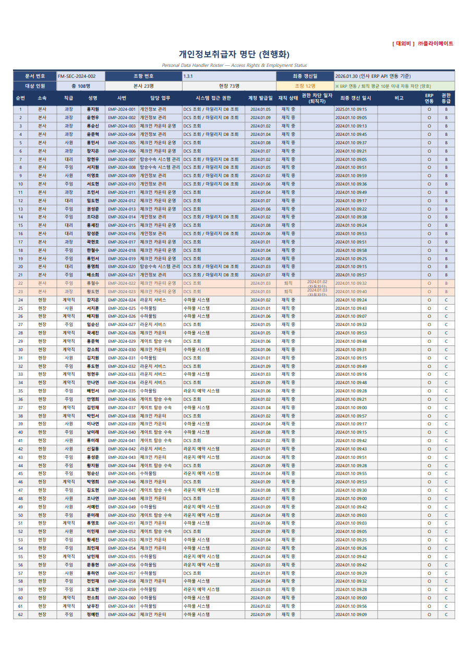
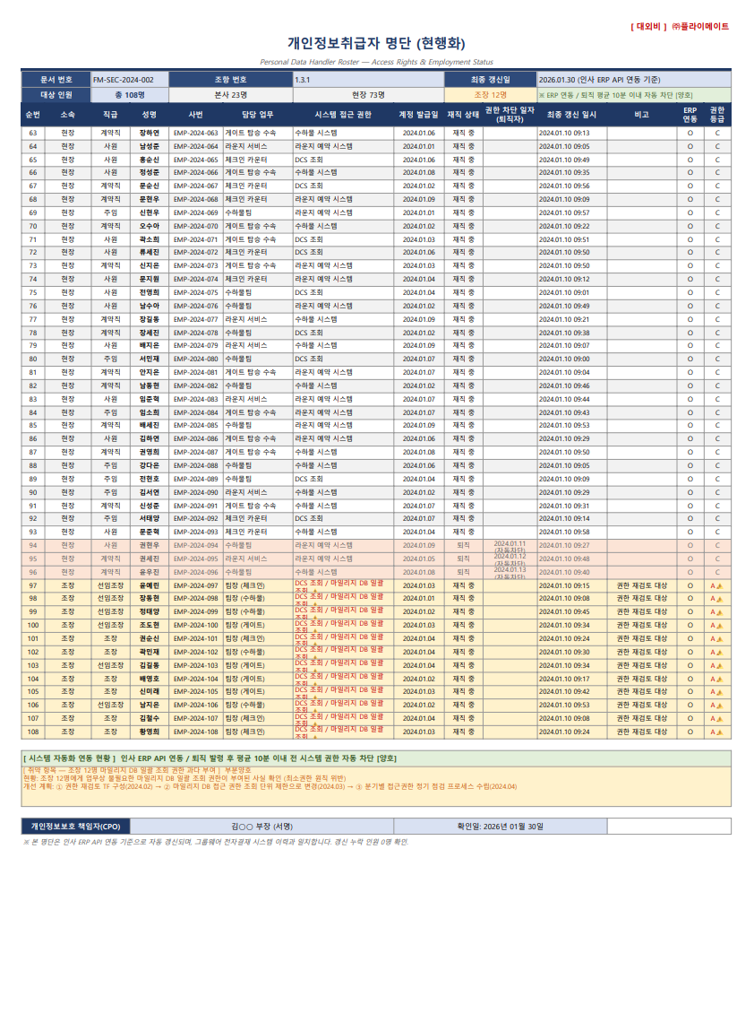

증적 2
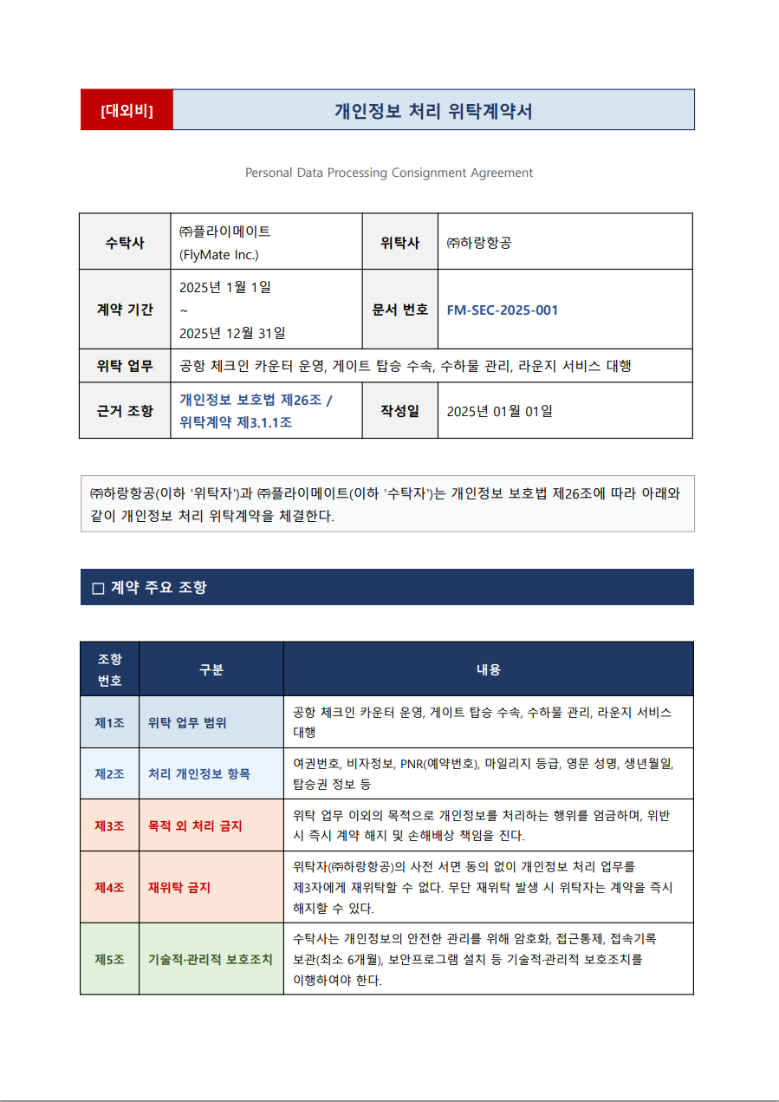

증적 3
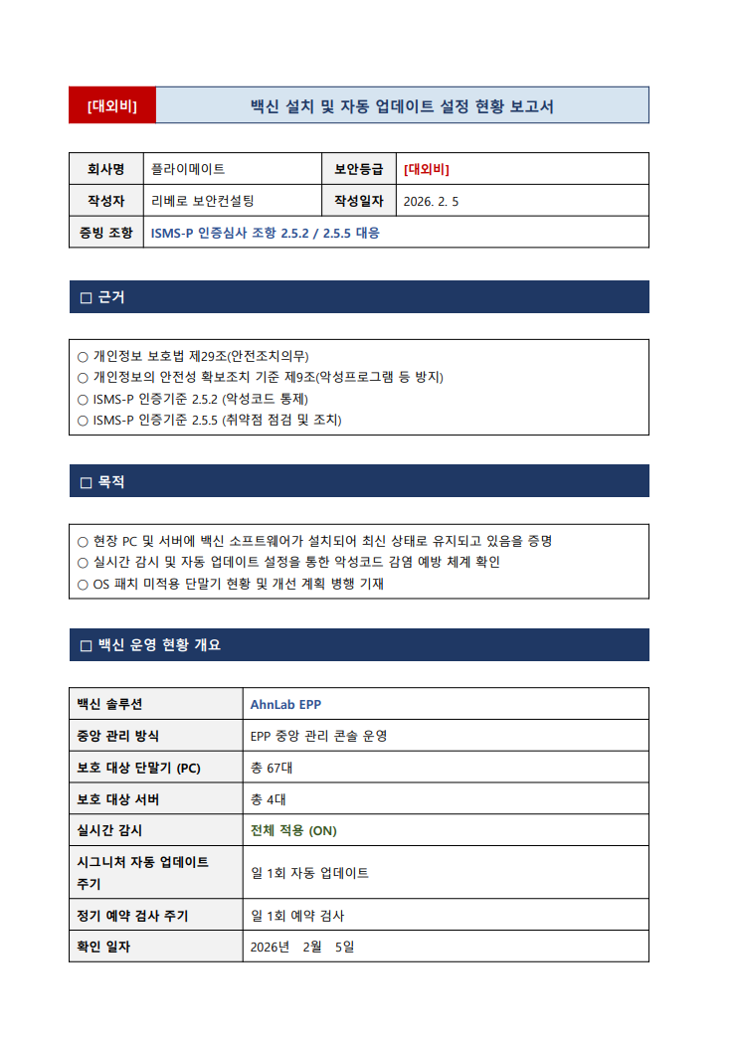

증적 4
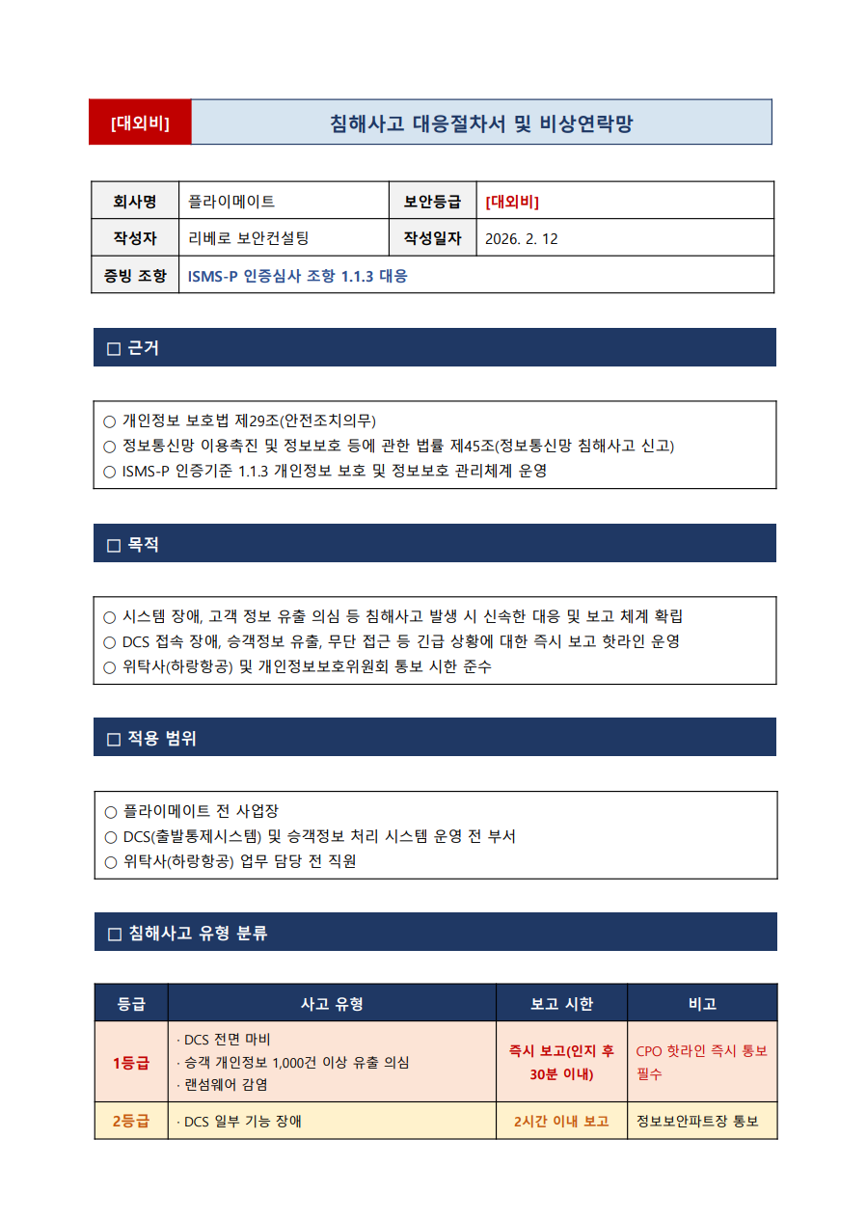

증적 5
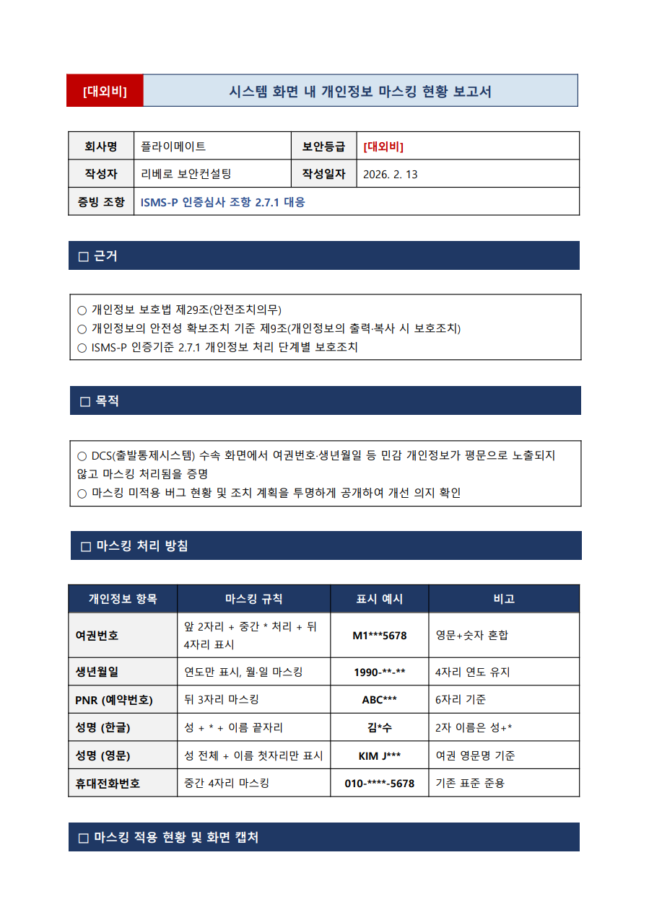

4. 결론 및 향후 조치 계획
㈜플라이메이트는 위탁받은 공항 지상 조업 서비스 수행에 있어 계정 관리·접속기록·암호화 등 기술적 통제 일부가 구축되어 있으나, 무단 재위탁·개인 스마트폰을 통한 여권 무단 촬영·카카오톡 개인정보 공유 등 현장 운영 과정에서 발생하는 관리적 취약점이 다수 확인되었습니다. 이는 실제 침해 사고 발생 시 위탁자인 ㈜하랑항공의 법적 책임으로 직결될 수 있어 조속한 개선이 요구됩니다.

향후 조치 일정
구분 | 일정 | 내용
조치 계획서 제출 | 2026년 04월 29일까지 | ㈜플라이메이트컨택 → ㈜하랑항공 제출
긴급 항목 조치 | 2026년 05월 12일까지 | 공용 계정·TeamViewer·포스트잇 PW·재위탁·여권 촬영·카카오톡 공유 이행 결과 보고
단기 항목 조치 | 2026년 07월 12일까지 | 비상연락망·SHA-256·방화벽·DB 파기·관리대장·재수탁자 교육 이행 결과 보고
중기 항목 조치 | 2026년 10월 12일까지 | KMS·DB 물리적 분리·현장 특화 교육·취약점 조치 완료 이행 결과 보고
재점검 | 2026년 11월 중 | ㈜하랑항공 현장 재점검 실시

각 자료는 점검 기간(2026.01.26~02.13) 중 수집·확인된 원본 또는 사본입니다.
본 보고서는 대외비이며 수신자 외 무단 배포 및 공개를 금합니다.

작 성  소속 : ㈜리베로 보안컨설팅팀  성명 : 최 호 준 (서명)  일자 : 2026년 03월 13일 | 검 토  소속 : ㈜하랑항공 개인정보보호팀장  성명 : 김 희 민 (서명)  일자 : 2026년 03월 13일

